Поставщик-производитель:ИП Сейферман М.В.

ИНН: 352527497663

ОГРН: 316352500100520

**Т.8911-543-31-20**

**podmosti35@mail.ru**

**Инструкция по использованию складных передвижных подмостей Атлант-М (ИП Сейферман М.В.)**

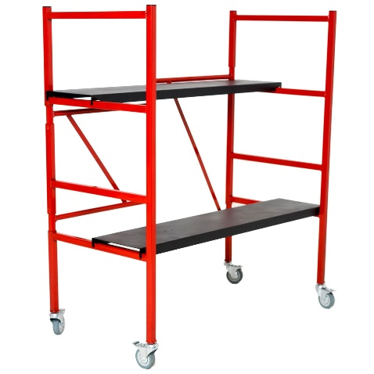

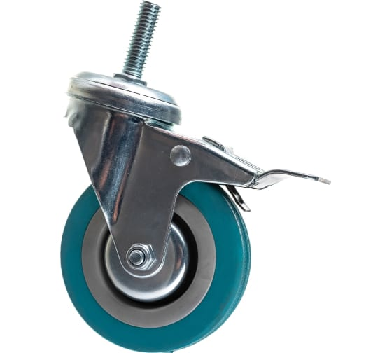 1 4

2 5

3

Комплектация:

1 – Несущая рама, 1 шт.

2 – Опора, 2 шт.

3 – Колеса со стопором , 4 шт.

4 – Болтовое соединение

5 - Стопор

Складные леса представляют собой конструкцию, состоящую из раздвижной несущей рамы и независимых опор.

Для приведения лесов в рабочее положение требуется:

1. На ровной поверхности установить вертикально несущую раму

2. Зафиксировать опоры на необходимой высоте. Опоры могут быть установлены на высоту 40, 60, 90, 120 см.

3. Присоединить колеса к ножкам рамы с помощью болтового соединения, дополнительные инструменты не требуются.

После этого складные леса готовы к эксплуатации.

Для фиксации колес и обеспечения неподвижности подмостей необходимо опустить стопор.

Внимание! Колеса предназначены исключительно для удобства перемещения лесов по объекту

Техническое обслуживание

В процессе эксплуатации и хранении все элементы туры должны проходить визуальный осмотр на предмет выявления механических повреждений, трещин, ржавчины и т.д.

Перед эксплуатацией подмостей следует проверять колесные опоры на предмет полного закручивания в ножки